采购需求

一、项目概述
护士节采购护士鞋。

项目需求清单

序号 | 产品名称 | 品牌名称 | 单位 | 单价（元） | 图片
1 | 护士鞋 | ｛供应商填写｝ | 双 |  | 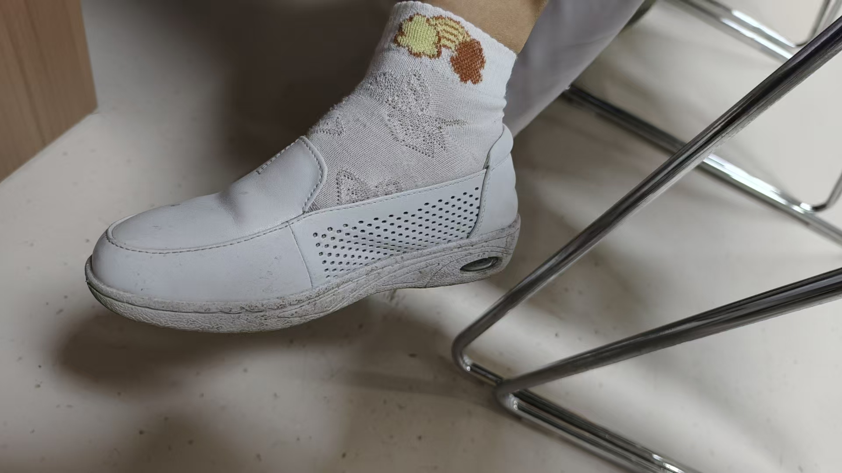
 |  |  |  |  | 需与图片一致

三、技术参数及要求
（一）、技术参数
序号 | 名称 | 技术规格参数、服务要求
1 | 质量标准 | 质量标准参照国家准制作。
2 | 款式
3 | 鞋面
4 | 内里
5 | 鞋垫
6 | 鞋跟
7 | 鞋底
8 | 功能特性 | 四季、单鞋，不带绒
2-7由供应商填写，此附件盖章发送到邮箱19268975570@vip.163.com

